Домашнее задание по «Сольфеджио» от 6.12, 9.12
№466 – петь с дирижированием.
На следующий урок каждый будет сдавать этот номер!

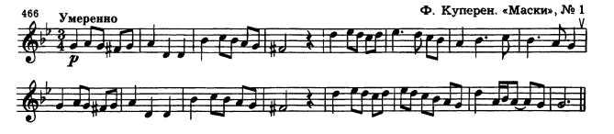

Как мы работаем с номером:
1. Разбираем ритм, проговариваем нотки в нужном ритме с дирижированием.
2. Настраиваемся в тональности (поём гамму, t5/3).
3. Затем поём этот номер с дирижированием несколько раз.

